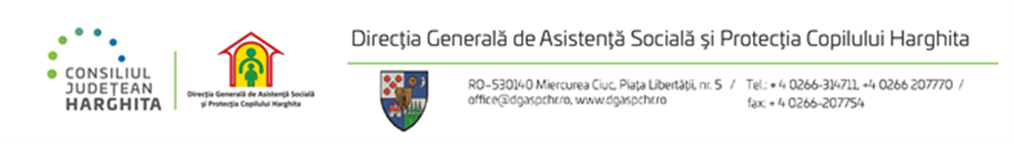

REZULTATELE FINALE

a concursului organizat în perioada de 18-20.06.2025, pentru ocuparea funcţiei publice de conducere de șef serviciu, grad II din cadrul serviciului pentru acordarea şi evidenţa drepturilor persoanelor cu handicap, relaţii cu publicul adulți

Nr Crt | Numărul de înregistrare a candidaților | Proba scrisă- puncte | Proba de interviu- puncte | Rezultatul  Final
1 | Nr. 73304 | 75 puncte | 86,60 puncte | 161,60 puncte ADMIS

Comisia : Preşedinte: Elekes Zoltan - director general __________

Secretar: Barabas Emese - consilier resurse umane __________

